《数据结构》
实验指导书

南昌大学软件学院

目 录

实验1 C语言基础练习 4
实验2顺序表及其应用 5
实验3 链表及其应用 6
实验4 栈和队列 7
实验5二叉树及其应用 9
实验6 图的应用 11
实验7查找 12
实验8排序 13

实验1 C语言基础练习
一、实验目的
对C语言的复习，增强学生对结构体数组和指针的学习，尤以结构体的应用和指针的操作。
二、问题描述
- 构造一个学生结构体数组，成员包括学号，姓名，四门成绩，以及平均成绩；
- 从键盘上输入学生的学号，姓名和四门成绩；
- 找出考试有不及格的学生姓名并输出；找出平均分在90分以上的学生并输出。
三、实验要求
- 要求用链表存储学生的记录，并设计出输入和查找的基本操作算法。
- 在实验过程中，分析算法的时间复杂度和空间复杂度进行分析。
四、实验环境
PC微机
DOS操作系统或 Windows 操作系统
Visual C 程序集成环境或 Visual studio程序集成环境
五、实验步骤
- 用所选择的语言实现算法;
- 测试程序,并对算法进行时间和空间复杂度分析。
六、实验报告要求
实验报告应包括以下几个部分：
- 问题描述；
- 测试结果的分析与讨论，在测试过程中遇到的主要问题及采取的解决措施。
- 设计与实现过程中的体会，进一步的改进设想。
- 实现算法的程序清单，应有足够的注释。

一、源代码文本及测试结果的分析与讨论
- #include <iostream>
- #include <string>
- #define MAX_SUBJECT 4
- using namespace std;
- typedef struct Link_List {//创建链表
- long id;
- string name;
- int score[MAX_SUBJECT];
- Link_List *next;
- } Link_List;
- void input_data(Link_List *);//函数原型声明
- Link_List *create_student(int, Link_List *);
- void find_no_pass(Link_List *);
- void find_excellent_student(Link_List *);
- int main() {
- Link_List *head = nullptr;
- int option;
- bool flag = true;
- while (flag) {
- cout << "1,录入学生信息 " << endl
- << "2,找到不及格者" << endl
- << "3,找到平均分90分以上的人" << endl
- << "4,退出" << endl
- << "请输入命令";
- cin >> option;
- switch (option) {//switch语句打印菜单
- case 1:
- int student_number;
- cout << "请输入要录入的人数" << endl;
- cin >> student_number;
- head = create_student(student_number, head);
- break;
- case 2:
- find_no_pass(head);
- break;
- case 3:
- find_excellent_student(head);
- break;
- case 4:
- flag = false;
- break;
- default:
- cout << "输入错误" << endl;
- break;
- }
- }

- return 0;
- }
- void input_data(Link_List *node) {//对数据进行输入
- cout << "请输入姓名" << endl;
- cin >> node->name;
- cout << "请输入学号" << endl;
- cin >> node->id;
- cout << "请依次输入四科成绩，以空格分割" << endl;
- cin >> node->score[0] >> node->score[1] >> node->score[2] >> node->score[3];
- }
- Link_List *create_student(int student_number, Link_List *head) {//向链表后端添加节点
- Link_List *p = head;
- for (int i = 0; i < student_number; ++i) {
- if (!head) {
- head = new Link_List;//对空头进行另外处理
- head->next = nullptr;
- p = head;
- input_data(head);
- } else {
- Link_List *pr = new Link_List;
- p->next = pr;//尾插法加入节点
- pr->next = nullptr;
- input_data(pr);
- p = pr;
- }
- }
- return head;
- }
- void find_no_pass(Link_List *head) {//找到不及格的学生
- Link_List *p = head;
- if (!p) {
- cout << "尚未录入信息" << endl;
- return;
- } else {
- while (p) {
- if (p->score[0] < 60 || p->score[1] < 60 || p->score[2] < 60 ||
- p->score[3] < 60) {
- cout << p->name << "没及格" << endl;
- }
- p = p->next;
- }
- }
- }
- void find_excellent_student(Link_List *head) {//找到平均分90以上的学生
- Link_List *p = head;
- if (!p) {
- cout << "尚未录入信息" << endl;
- return;
- } else {
- while (p) {
- if ((p->score[0] + p->score[1] + p->score[2] + p->score[3]) / 4.0 >= 90) {
- cout << p->name << "平均分在90以上" << endl;
- }
- p = p->next;
- }
- }
- }
下面是程序测试过程：
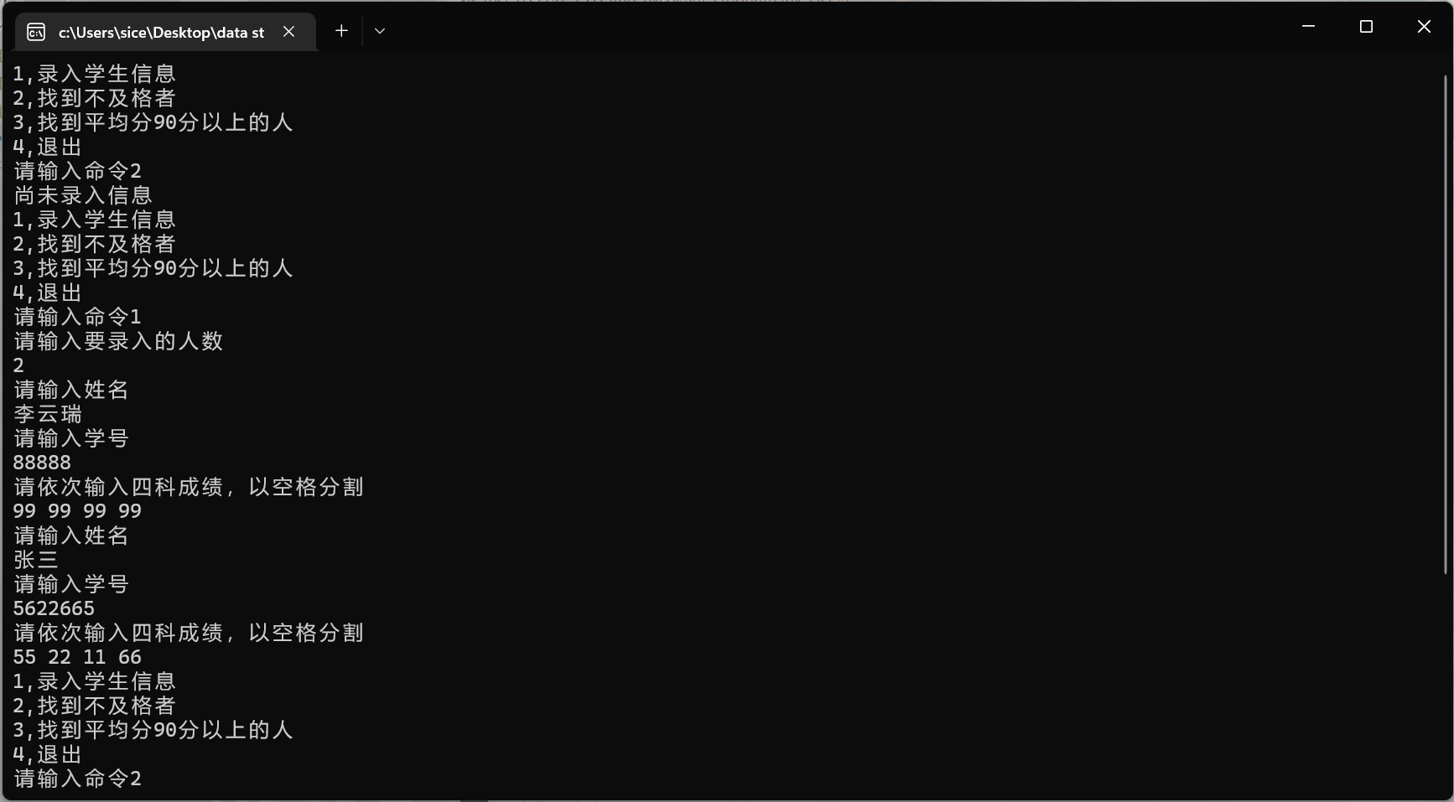
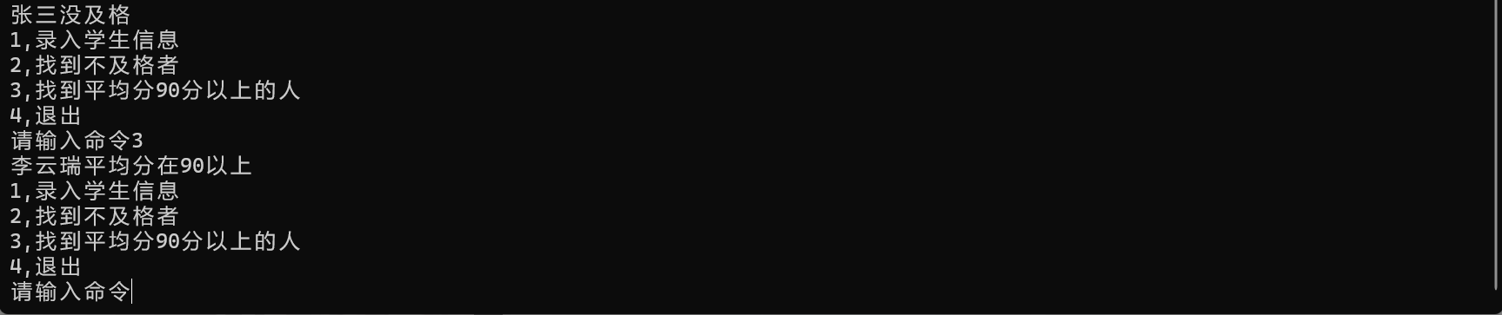
通过测试程序可以看出，本程序完成了实验一中的问题要求，接下来我将对程序的时间复杂度和空间复杂度进行分析。

二、算法的时间复杂度及空间复杂度的分析
1、输入算法
- void input_data(Link_List *node) {//对数据进行输入
- cout << "请输入姓名" << endl;
- cin >> node->name;
- cout << "请输入学号" << endl;
- cin >> node->id;
- cout << "请依次输入四科成绩，以空格分割" << endl;
- cin >> node->score[0] >> node->score[1] >> node->score[2] >> node->score[3];
- }
时间复杂度：没有使用循环，所以为o(1)。
空间复杂度：没有使用额外空间，为o(1)。
2、初始化链表
- Link_List *create_student(int student_number, Link_List *head) {//向链表后端添加节点
- Link_List *p = head;
- for (int i = 0; i < student_number; ++i) {
- if (!head) {
- head = new Link_List;//对空头进行另外处理
- head->next = nullptr;
- p = head;
- input_data(head);
- } else {
- Link_List *pr = new Link_List;
- p->next = pr;//尾插法加入节点
- pr->next = nullptr;
- input_data(pr);
- p = pr;
- }
- }
- return head;
- }
时间复杂度：使用了一层循环，所以为o(n)。
空间复杂度：新建了n个链表节点，所以为o(n)。
3、查找未及格人员
- void find_no_pass(Link_List *head) {//找到不及格的学生
- Link_List *p = head;
- if (!p) {
- cout << "尚未录入信息" << endl;
- return;
- } else {
- while (p) {
- if (p->score[0] < 60 || p->score[1] < 60 || p->score[2] < 60 ||
- p->score[3] < 60) {
- cout << p->name << "没及格" << endl;
- }
- p = p->next;
- }
- }
- }
时间复杂度：一层循环且最大循环次数为链表的总节点个数，所以是o(n)。
空间复杂度：没有使用额外的存储空间，所以是o(1)。
- 查找平均分90分以上的学生
- void find_excellent_student(Link_List *head) {//找到平均分90以上的学生
- Link_List *p = head;
- if (!p) {
- cout << "尚未录入信息" << endl;
- return;
- } else {
- while (p) {
- if ((p->score[0] + p->score[1] + p->score[2] + p->score[3]) / 4.0 >= 90) {
- cout << p->name << "平均分在90以上" << endl;
- }
- p = p->next;
- }
- }
- }
时间复杂度：最大循环次数为链表的总节点个数，所以是o(n)。
空间复杂度：未使用额外空间所以是o（n）。
三、在实验过程中遇到的问题
1、初始化链表后，链表表头为空
由于自己已经有一段时间没有接触过C语言了，忘记了在C语言中空指针是不能被写入数据的，一开始的时候直接对空表头进行操作导致错误，之后再函数中创建临时节点，再将表头指向临时节点的地址解决了问题。
2、函数原型的声明
C语言不同于其他语言，不能够在文件中任意位置随意编写函数，要先声明函的原型，之后才能编写函数。
四、设计与实现过程中的体会，进一步的改进设想。
编写本次实验的程序，帮助自己复习了C语言的相关知识，同时对数据结构的应用也有了一定的理解。实验改进方面可以将单向链表改进为双向链表，这样查找更加的方便而且不需要对表头进行额外的处理。

实验2顺序表及其应用

一、实验目的
掌握顺序表基本操作，利用顺序表能够进行基本实际应用。

二、实验内容
- 实现线性表的顺序存储方法，顺序表建立、插入、删除、查找等基本操作。
- 基于顺序表的基本操作，编写算法函数reverse(sequence_list *L)，实现顺序表的就地逆置。

三、实验环境
- 使用的操作系统及版本。
Windows 11
- 使用的编译系统及版本。
Vscode 2022

四、实验步骤及说明
1、完成线性表的顺序存储结构的C语言描述，顺序表的建立、插入、删除、查找等基本操作的实现。
2、利用上述基本操作实现就地逆置的代码编写，并输入数据测试。

五、实验报告要求
实验报告应包括以下几个部分：
- 问题描述；
- 测试结果的分析与讨论，在测试过程中遇到的主要问题及采取的解决措施。
- 设计与实现过程中的体会，进一步的改进设想。
- 实现算法的程序清单，应有足够的注释。
一、源代码文本及测试结果的分析与讨论
- /顺序表基本运算算法
- #include <iostream>
- #define MaxSize 50
- using namespace std;
- typedef int ElemType;
- typedef struct List {
- ElemType data[MaxSize]; //存放顺序表元素
- int length; //存放顺序表的长度
- } List, *SqList; //顺序表的类型
- SqList CreateList(ElemType a[], int n)
- //建立顺序表
- {
- SqList L = new List;
- for (int i = 0; i < n; i++) L->data[i] = a[i];
- L->length = n;
- return L;
- }
- void DestroyList(SqList L) { delete L; } //释放内存
- void DispList(SqList L) {
- for (int i = 0; i < L->length; i++) cout << L->data[i] << " ";
- cout << endl;
- }
- void Revese(SqList L) {
- typedef struct StackNode {//使用栈结构进行反转
- ElemType data;
- struct StackNode *next;
- } StackNode, *LinkStack;
- LinkStack temp = nullptr;
- for (int i = 0; i < L->length; ++i) {//入栈
- LinkStack p = new StackNode;
- p->data = L->data[i];
- p->next = temp;
- temp = p;
- }
- for (int i = 0; i < L->length; ++i) {//出栈
- L->data[i] = temp->data;
- LinkStack p = temp;
- temp = temp->next;
- delete p;
- }
- }
- bool GetElem(SqList L, int i, ElemType &e) { //取得所找元素
- if (i < 1 || i > L->length) return false;
- e = L->data[i - 1];
- return true;
- }
- int LocateElem(SqList L, ElemType e) { //取得所找元素的下标
- int i = 0;
- while (i < L->length && L->data[i] != e) i++;
- if (i >= L->length)
- return 0;
- else
- return i + 1;
- }
- bool ListInsert(SqList L, int i, ElemType e) {
- int j;
- if (i < 1 || i > L->length + 1) return false;
- i--; //将顺序表位序转化为elem下标
- for (j = L->length; j > i; j--) //将data[i]及后面元素后移一个位置
- L->data[j] = L->data[j - 1];
- L->data[i] = e;
- L->length++; //顺序表长度增1
- return true;
- }
- bool ListDelete(SqList L, int i, ElemType &e) {
- int j;
- if (i < 1 || i > L->length) return false;
- i--; //将顺序表位序转化为elem下标
- e = L->data[i];
- for (j = i; j < L->length - 1; j++) //将data[i]之后的元素前移一个位置
- L->data[j] = L->data[j + 1];
- L->length--; //顺序表长度减1
- return true;
- }
- int main() {
- bool flag = true;
- int option;
- SqList L = nullptr;
- while (flag) { //创建菜单
- cout << "1,创建顺序表" << endl
- << "2,顺序表插入" << endl
- << "3,顺序表删除" << endl
- << "4,顺序表的查找" << endl
- << "5,顺序表反转" << endl
- << "6,退出" << endl
- << "请输入命令";
- cin >> option;
- switch (option) {
- case 1: {
- int n;
- cout << "请输入您要输入数据的个数" << endl;
- cin >> n;
- ElemType a[n];
- for (int i = 0; i < n; ++i) {
- cout << "请输入第" << i + 1 << "个数" << endl;
- cin >> a[i];
- }
- L = CreateList(a, n);
- break;
- }
- case 2: {
- if (!L) {
- cout << "请先录入数据" << endl;
- } else {
- ElemType e;
- int i;
- cout << "请输入插入的数据" << endl;
- cin >> e;
- cout << "请输入插入位置" << endl;
- cin >> i;
- if (ListInsert(L, i, e)) {
- cout << "插入成功" << endl;
- DispList(L);
- } else {
- cout << "插入失败<<endl";
- }
- }
- break;
- }
- case 3: {
- if (!L) {
- cout << "请先录入数据" << endl;
- } else {
- int et;
- ElemType &e = et;
- int i;
- cout << "请输入要删除的位置" << endl;
- cin >> i;
- if (ListDelete(L, i, e)) {
- cout << "删除成功，删除的是" << e << endl;
- DispList(L);
- } else {
- cout << "删除失败" << endl;
- }
- }
- break;
- }
- case 4: {
- if (!L) {
- cout << "请先录入数据" << endl;
- } else {
- int et;
- ElemType &e = et;
- int location;
- cout << "请输入要查找的数据" << endl;
- cin >> e;
- location = LocateElem(L, e);
- if (location) {
- GetElem(L, location, e);
- cout << "成功找到，该元素是第" << location << "个元素,值为" << e
- << endl;
- } else {
- cout << "未找到该元素" << endl;
- }
- }
- break;
- }
- case 5:
- if (!L) {
- cout << "请先录入数据" << endl;
- } else {
- Revese(L);
- DispList(L);
- }
- break;
- case 6:
- DestroyList(L);
- flag = false;
- break;
- default:
- cout << "命令错误" << endl;
- break;
- }
- }
- return 0;
- }
下面是程序测试过程：
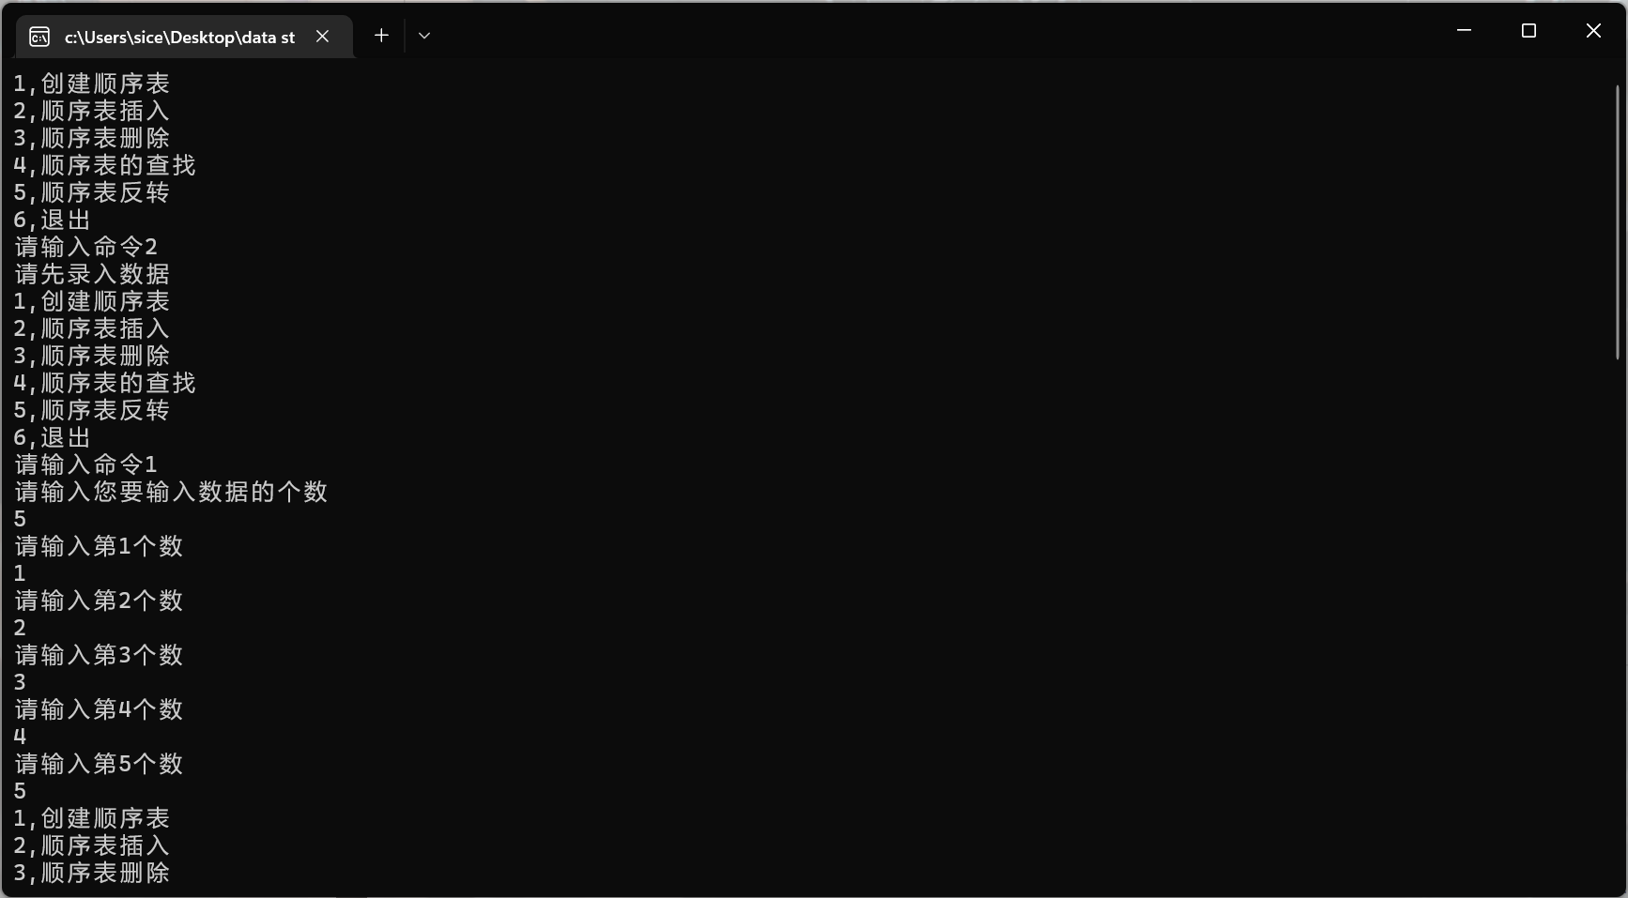
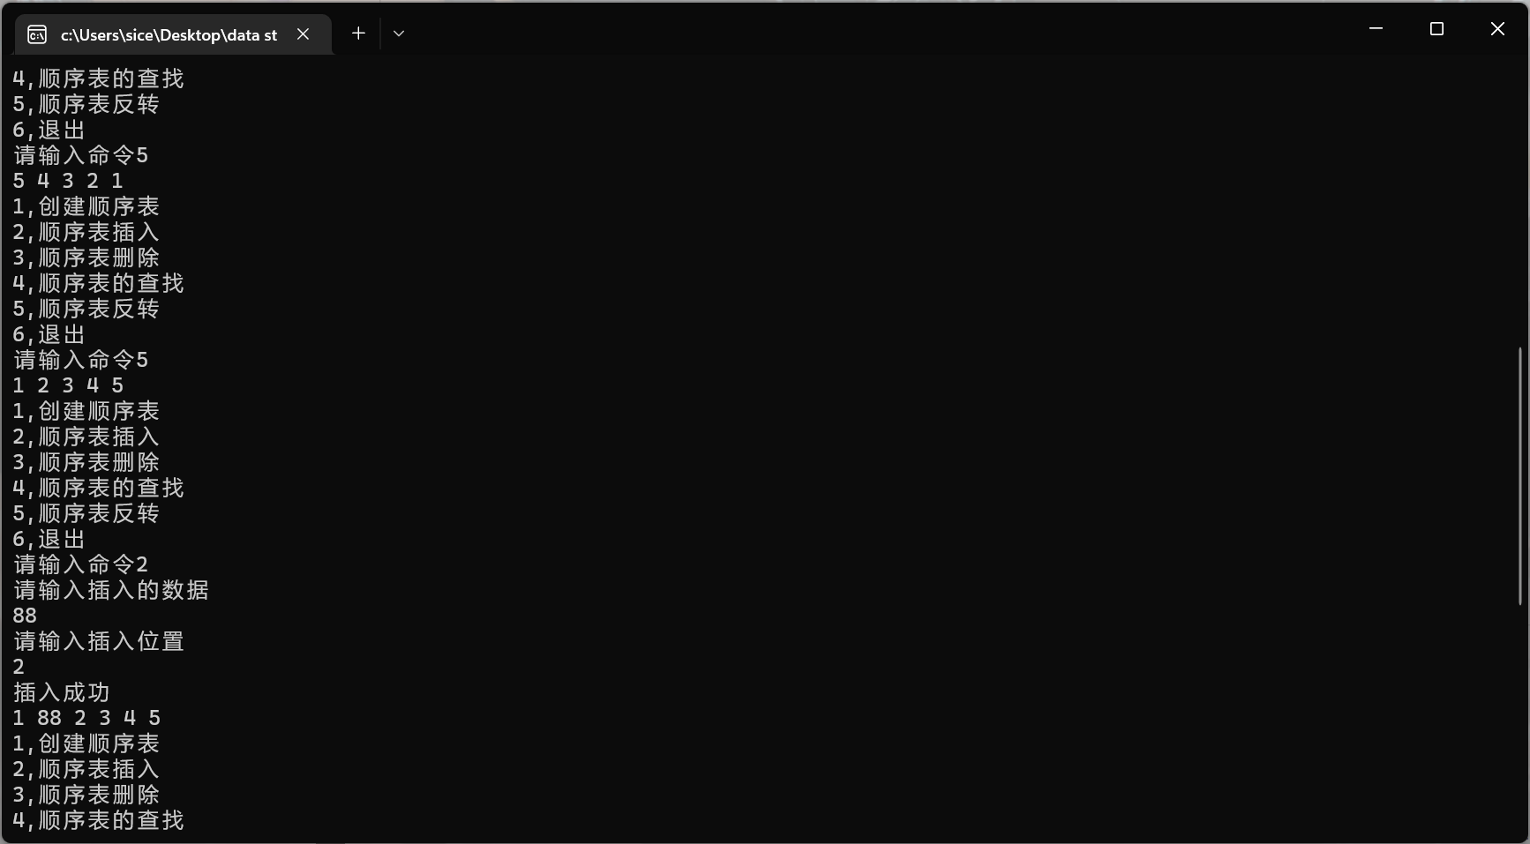
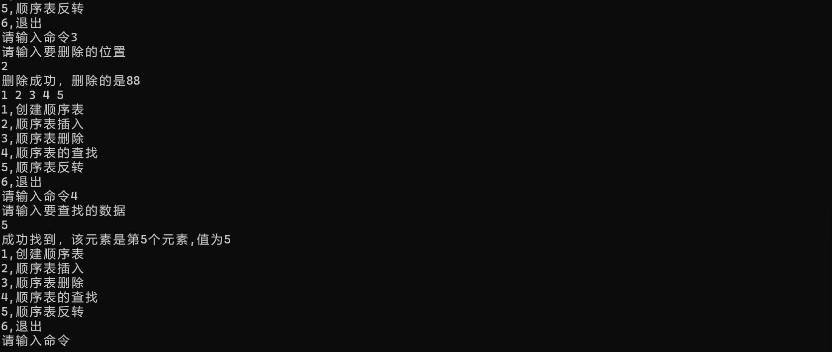
通过测试程序可以看出，本程序完成了实验一中的问题要求，接下来我将对程序的时间复杂度和空间复杂度进行分析。

二、算法的时间复杂度及空间复杂度的分析
1、建立顺序表
- SqList CreateList(ElemType a[], int n)
- //建立顺序表
- {
- SqList L = new List;
- for (int i = 0; i < n; i++) L->data[i] = a[i];
- L->length = n;
- return L;
- }
时间复杂度：一层循环，o(n)。
空间复杂度：新建n个新节点，空间复杂度o(n)。
2、插入算法
- bool ListInsert(SqList L, int i, ElemType e) {
- int j;
- if (i < 1 || i > L->length + 1) return false;
- i--; //将顺序表位序转化为elem下标
- for (j = L->length; j > i; j--) //将data[i]及后面元素后移一个位置
- L->data[j] = L->data[j - 1];
- L->data[i] = e;
- L->length++; //顺序表长度增1
- return true;
- }
时间复杂度：最坏情况全部元素后移一位，o(n)。
空间复杂度：增加一个数据，o(1)。
3、删除算法
- bool ListDelete(SqList L, int i, ElemType &e) {
- int j;
- if (i < 1 || i > L->length) return false;
- i--; //将顺序表位序转化为elem下标
- e = L->data[i];
- for (j = i; j < L->length - 1; j++) //将data[i]之后的元素前移一个位置
- L->data[j] = L->data[j + 1];
- L->length--; //顺序表长度减1
- return true;
- }
时间复杂度：最坏情况全部元素后移一位，o(n)。
空间复杂度：删除一个数据，o(n)。
4、查找算法
- int LocateElem(SqList L, ElemType e) { //取得所找元素的下标
- int i = 0;
- while (i < L->length && L->data[i] != e) i++;
- if (i >= L->length)
- return 0;
- else
- return i + 1;
- }
时间复杂度：最坏情况遍历一遍未找到元素，所以是o(n)。
空间复杂度：不使用额外空间，所以是o(1)。
5、反转算法
- void Revese(SqList L) {
- typedef struct StackNode {//使用栈结构进行反转
- ElemType data;
- struct StackNode *next;
- } StackNode, *LinkStack;
- LinkStack temp = nullptr;
- for (int i = 0; i < L->length; ++i) {//入栈
- LinkStack p = new StackNode;
- p->data = L->data[i];
- p->next = temp;
- temp = p;
- }
- for (int i = 0; i < L->length; ++i) {//出栈
- L->data[i] = temp->data;
- LinkStack p = temp;
- temp = temp->next;
- delete p;
- }
- }
时间复杂度：有两个循环分别进行n次，所以是2n，复杂度o(n)。
空间复杂度：创建一个存放等量数据的栈，所以是o(n)。

三、在实验过程中遇到的问题
1、反转顺序表使用栈结构时忘记释放内存
在出栈完成后，忘记每次出栈都要使用一个临时变量保存节点以便释放内存，否则会导致内存泄漏。
2，使用引用类型忘记初始化。
四、设计与实现过程中的体会，进一步的改进设想。
编写本次实验的程序，帮助自己复习了C语言的相关知识，同时对数据结构的应用也有了一定的理解。实验改进方面可以将反转操作改进为双指针一层循环遍历，可以减少一半的循环次数。

实验3 链表及其应用

一、实验目的
1．掌握链表的灵活运用；
2．学习链表初始化和建立一个新的链表；
3．知道怎样去实现链表删除结点操作与插入结点；
4．理解链表的基本操作（包括数据域数据的相加）并能灵活运用。

二、实验内容
- 实现线性表的链式存储方法，单链表建立、插入、删除、查找等基本操作。
- 基于单链表的基本操作，编写算法函数reverse(sequence_list *L)，实现单链表的就地逆置。
- 建立两个链表为一元多项式，将他们每项按指数相加，最后将得到的链表打印出来。

三、实验环境
- 使用的操作系统及版本。
Windows 11
- 使用的编译系统及版本。
VSCode 2022

四、实验步骤及说明
1、完成线性表的链式存储结构的C语言描述，单链表的建立、插入、删除、查找等基本操作的实现。
2、利用上述基本操作实现就地逆置的代码编写，并输入数据测试。
- 建立一元多项式链表，实现相加操作，输出结果。

- 实验源代码文本
线性表的链式存储结构的C语言描述
- #include <cstdlib>
- #include <iostream>
- typedef int ElemType;
- using namespace std;
- typedef struct Node {
- ElemType elem;
- struct Node *next;
- } Node, *Link_List;

- void init_list(Link_List &l) { //建立一个首节点不为空的单链表
- l = new Node;
- l->next = nullptr;
- }
- void input_data(Link_List &p) { cin >> p->elem; } //向数据域中输入数据
- int get_length(Link_List p) { //取得链表的长度
- p = p->next;
- int length = 0;
- while (p) {
- length += 1;
- p = p->next;
- }
- return length;
- }
- void display_data(Link_List l) { //打印链表中的所有数据
- if (!l->next) {
- return;
- }
- Link_List p = l;
- l = l->next;
- for (int i = 0; i < get_length(p); ++i) {
- cout << l->elem << " ";
- l = l->next;
- }
- cout << endl;
- }

- void push_back(Link_List &l, int n) { //通过尾插法插入节点
- Link_List pr = l;
- while (pr->next) {
- pr = pr->next;
- }
- cout << "请输入要插入的数据，中间以空格分离" << endl;
- for (int i = 0; i < n; ++i) {
- Link_List p = new Node;
- input_data(p);
- pr->next = p;
- p->next = nullptr;
- pr = p;
- }
- }
- void search_by_index(Link_List &p, int i) { //将链表遍历至需要找到的节点
- int count = 0;
- while (count != i) {
- p = p->next;
- count++;
- }
- }
- void search_by_value(Link_List l, ElemType e) { //通过索引寻找到数据并打印
- if (!l->next) {
- cout << "请先录入数据" << endl;
- } else {
- Link_List p = l;
- l = l->next;
- for (int i = 0; i < get_length(p); ++i) {
- if (l->elem == e) {
- cout << "成功找到"
- << "索引为：" << i + 1 << "值为:" << l->elem << endl;
- return;
- }
- l = l->next;
- }
- cout << "未查找到该数据" << endl;
- }
- }
- int delete_data(Link_List &l, int i) { //删除节点
- if (i <= 0 || i > get_length(l)) {
- cout << "请输入正确的删除索引" << endl;
- return 0;
- } else {
- Link_List pr = l;
- search_by_index(pr, i);
- Link_List p = pr->next;
- if (!p) { //若末尾节点的前一个节点为空则重新遍历链表找到其前一个节点并删除
- pr = l;
- search_by_index(pr, i - 1);
- Link_List temp = pr->next;
- pr->next = nullptr;
- delete temp;
- return 1;
- } else { //若末尾节点不为空则直接通过假删法删除
- pr->elem = p->elem;
- pr->next = p->next;
- delete p;
- return 1;
- }
- }
- }
- void insert_node(Link_List &l, int i) {
- if (i <= 0 || i > get_length(l)) {
- cout << "请输入正确的插入索引" << endl;
- } else {
- Link_List pr = l;
- search_by_index(pr, i);
- Link_List pt = pr->next;
- Link_List p = new Node;
- if (pt) {
- int temp = pr->elem;
- cout << "请输入要插入的数据" << endl;
- input_data(pr);
- pr->next =
- p; //插入位置前后均不为空则将索引位置替换为新节点中的数据，将原节点的数据复制给新节点
- p->elem = temp;
- p->next = pt;
- } else {
- cout << "请输入要插入的数据" << endl; //若末尾节点为空则直接插入新节点
- input_data(p);
- pr->next = p;
- p->next = nullptr;
- }
- }
- }
- void reverse(Link_List &l) {
- if (!l->next) {
- return;
- } else {
- Link_List head = l;
- Link_List p = l;
- p = p->next;
- head->next = nullptr;
- while (p) {
- Link_List q = p;
- p = p->next;
- q->next = head->next;
- head->next = q;
- }
- display_data(l);
- }
- }
- int main() {
- Link_List l = nullptr;
- init_list(l);
- bool flag = true;
- int option;
- while (flag) {
- cout << "1,录入数据" << endl
- << "2,打印链表" << endl
- << "3,删除数据" << endl
- << "4,查找数据" << endl
- << "5,插入数据" << endl
- << "6,链表反转" << endl
- << "7,退出" << endl
- << "请输入命令" << endl;
- cin >> option;
- switch (option) {
- case 1: {
- int n;
- cout << "请输入要添加的个数" << endl;
- cin >> n;
- push_back(l, n);
- break;
- }
- case 2:
- display_data(l);
- break;
- case 3: {
- int i, j;
- cout << "请输入要删除数据的索引" << endl;
- cin >> i;
- j = delete_data(l, i);
- if (j) cout << "删除成功" << endl;
- break;
- }
- case 4: {
- ElemType e;
- cout << "请输入要查找的数据" << endl;
- cin >> e;
- search_by_value(l, e);
- break;
- }
- case 5: {
- int i;
- cout << "请输入要插入的索引" << endl;
- cin >> i;
- insert_node(l, i);
- break;
- }
- case 6:
- reverse(l);
- break;
- case 7:
- flag = false;
- break;
- default:
- cout << "请输入正确的命令" << endl;
- break;
- }
- }
- return 0;
- }
一元多项式链表
- #include <iostream>
- #include <cstdlib>
- using namespace std;

- typedef struct pNode {
- float coef; //系数
- int expn; //指数
- struct pNode *next;
- } pNode, *polynomial;
- void CreatePolyn(polynomial &p, int n) {
- p = new pNode; //空表初始化
- p->next = nullptr;//建立一个带头节点的单链表
- for (int i = 0; i < n; ++i) {
- polynomial s = new pNode; //依次输入n项
- cout << "请输入系数与指数，中间以空格分割" << endl;
- cin >> s->coef >> s->expn;
- polynomial pre = p;
- polynomial q = p->next;
- while (q && q->expn < s->expn) { //通过比较找到第一个指数大于s的项q
- pre = q;
- q = q->next;
- }
- s->next = q; //将s插入pre和q中间
- pre->next = s;
- }
- }
- void AddPolyn(polynomial &pa, polynomial &pb) {
- polynomial p1 = pa->next;
- polynomial p2 = pb->next;
- polynomial p3 = pa;
- polynomial r = nullptr;
- while (p1 && p2) {
- if (p1->expn == p2->expn) {//指数相等
- float sum = p1->coef + p2->coef;//sum保存为两系数和
- if (sum) {
- p1->coef = sum;
- p3->next = p1;
- p3 = p1;
- p1 = p1->next;
- r = p2;
- p2 = p2->next;
- delete r;//删除指向的当前节点释放内存
- } else {
- r = p1;
- p1 = p1->next;
- delete r;
- r = p2;
- p2 = p2->next;
- delete r;
- }
- } else if (p1->expn < p2->expn) {//pa当前节点的指数值小
- p3->next = p1;
- p3 = p1;
- p1 = p1->next;
- } else {//pb当前节点的指数值小
- p3->next = p2;
- p3 = p2;
- p2 = p2->next;
- }
- }
- p3->next = p1 ? p1 : p2;//使用三元运算符插入非空项的剩余段
- delete pb;
- }
- void Display(polynomial p) { //打印多项式
- if (!p->next) {
- cout << "请先录入数据" << endl;
- return;
- } else {
- p=p->next;
- while (p) {
- cout << "系数:" << p->coef << " "
- << "指数：" << p->expn << endl;
- p=p->next;
- }
- }
- }
- int main() {
- polynomial p1, p2 = nullptr;
- cout<<"创建第一个节点"<<endl;
- CreatePolyn(p1, 2);
- cout<<"创建第二个节点"<<endl;
- CreatePolyn(p2, 2);
- AddPolyn(p1, p2); //合并多项式
- Display(p1); //打印最终合并的多项式
- system("pause");
- }
下面是测试程序
- 线性表的链式存储结构
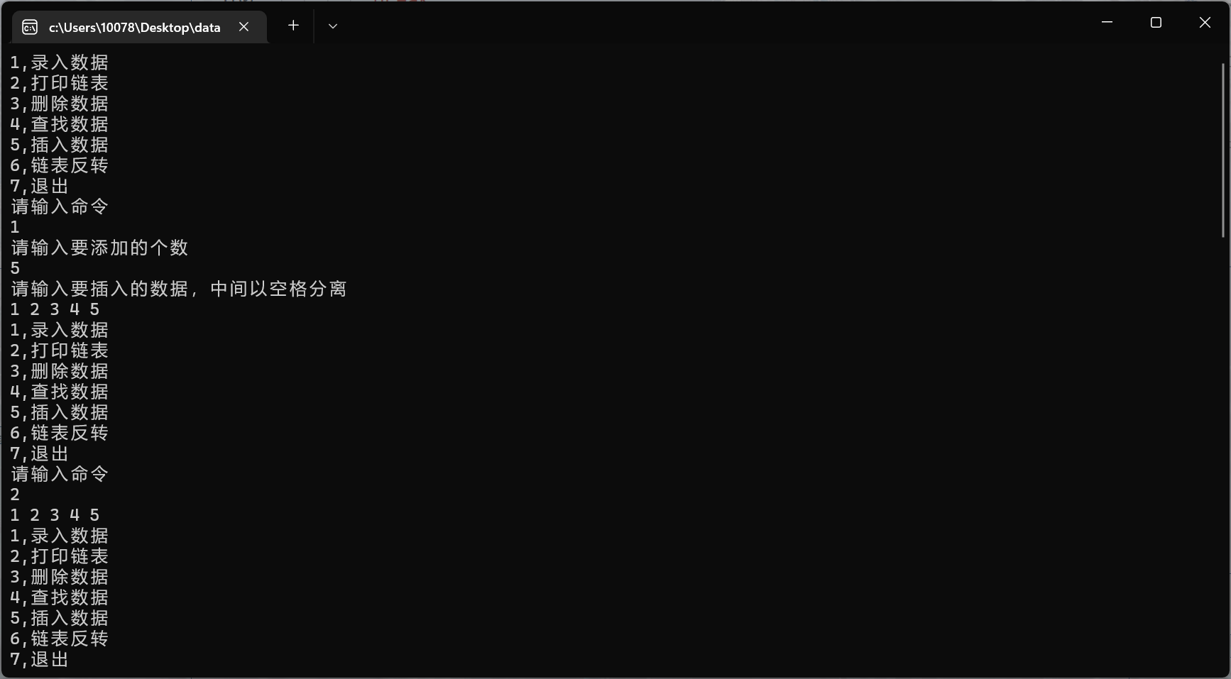
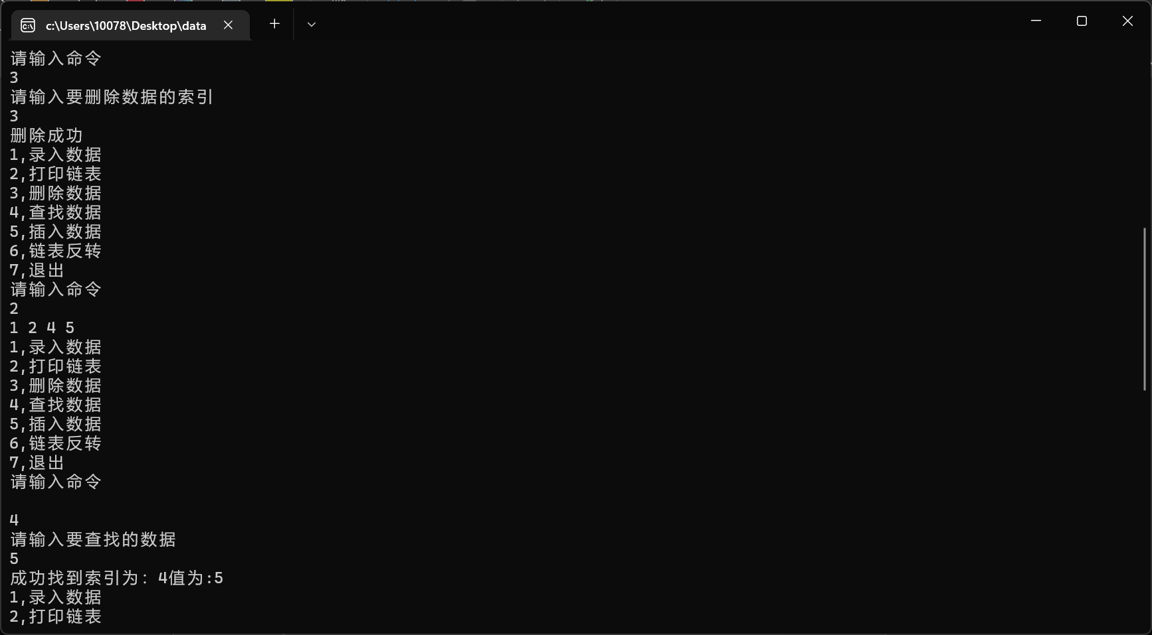
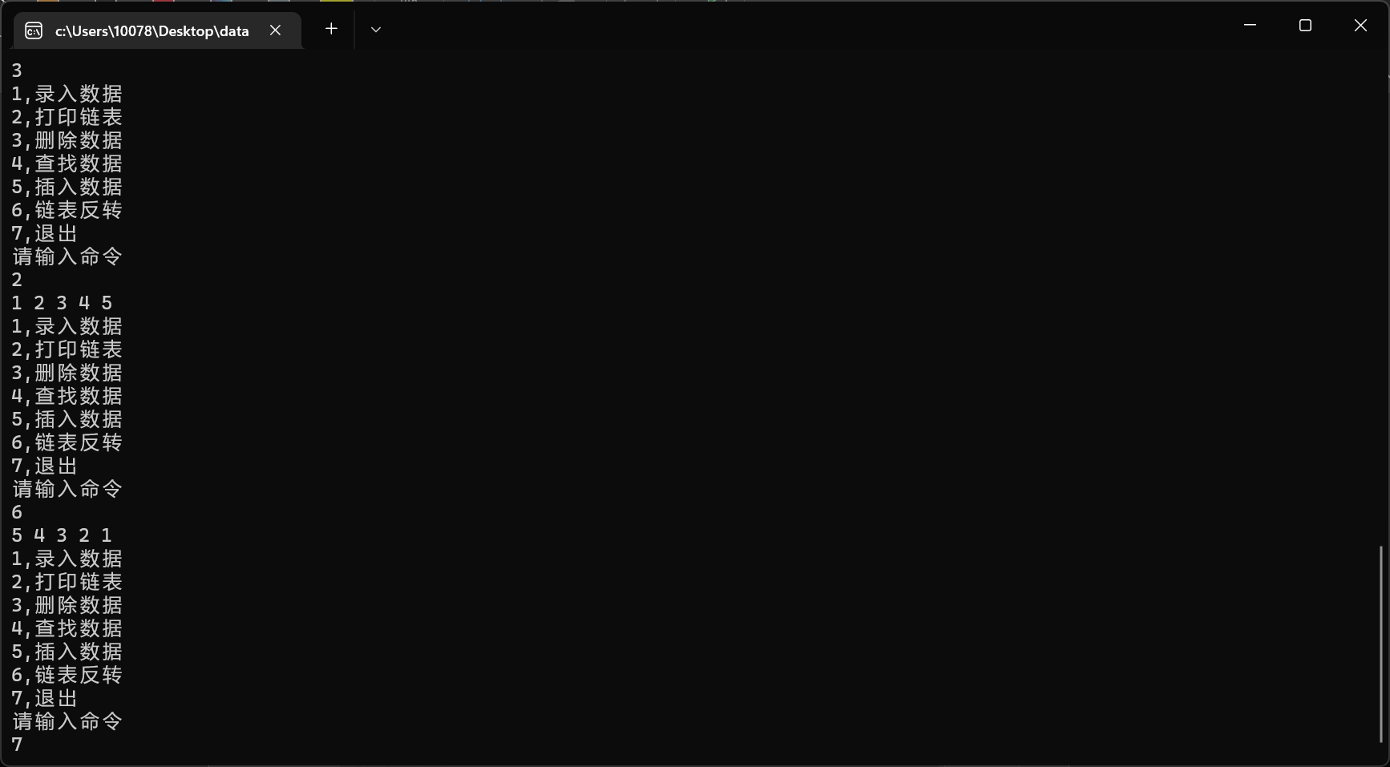
- 一元多项式的建立
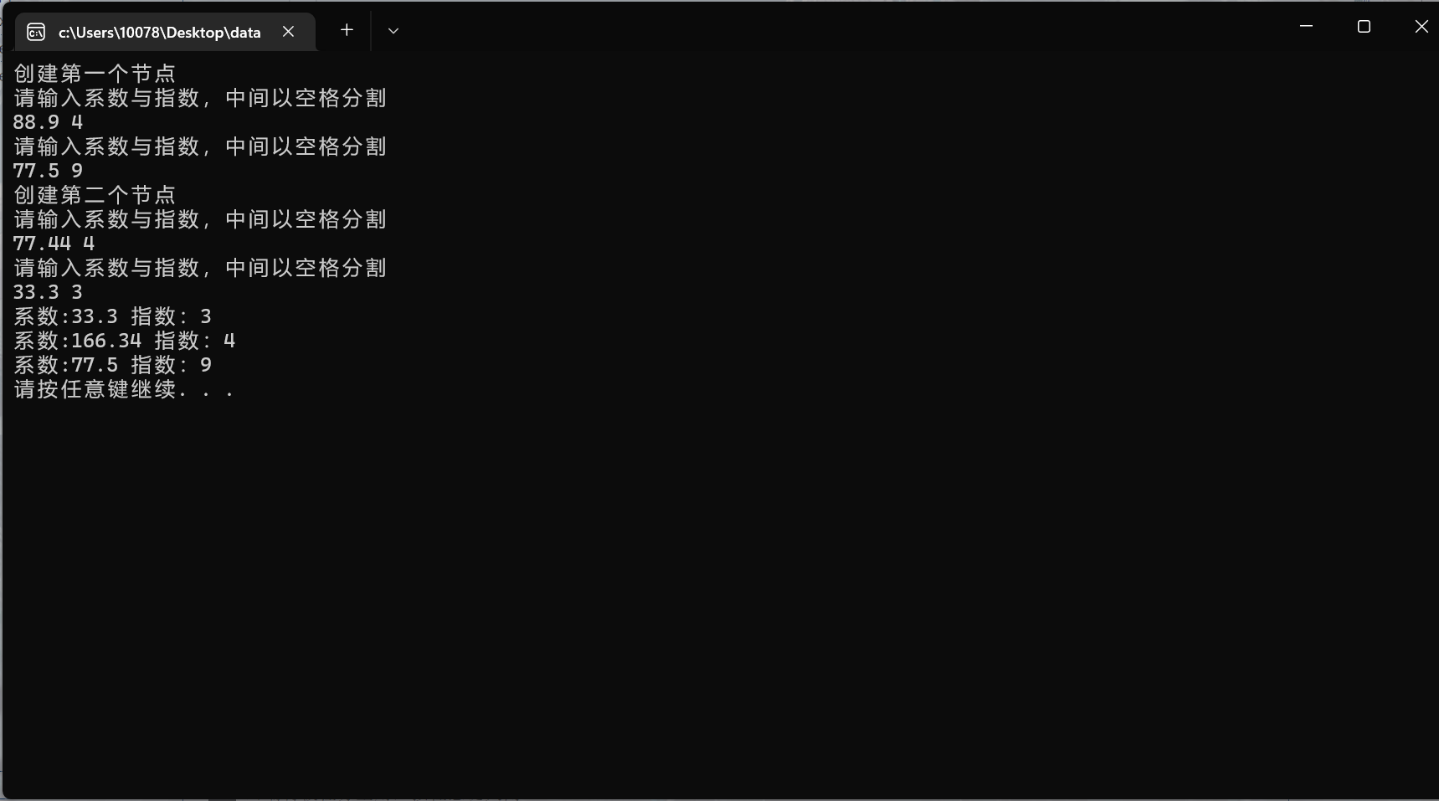
该测试程序为输入两个长度为2的多项式随后将两个多项式相加并输出。
- 测试结果的分析与讨论，在测试过程中遇到的主要问题及采取的解决措施。
通过实验测试程序可以看出，所编写的C++程序实现了相关实验要求。其中在本次实验中遇到的主要问题有一下两个：
- 编写单链表的删除程序时，忘记了链表的假删法的使用条件为非尾节点的删除，因为假删法不需要删除节点的前驱节点，因此当删除节点为尾节点时无法将当前节点在链表中置空，解决方案是，对删除节点为尾节点的情况单独判断找到其前驱节点进行删除。
- 编写多项式合并时未考虑到当一个多项式全部添加完成时由于多项式本身是有序的可以直接将另一个多项式直接加入不用再进行判断。
- 设计与实现过程中的体会，进一步的改进设想。
在本次实验的编写过程中加深了我对单链表的相关理解，同时了解到了一种特殊的单链表---多项式；在单链表的删除方法上可以进行改进通过理解计算机的内存分配规律可以找到一种算法将链表的节点删除进一步简化。

五、实验报告要求
实验报告应包括以下几个部分：
- 问题描述；
- 测试结果的分析与讨论，在测试过程中遇到的主要问题及采取的解决措施。
- 设计与实现过程中的体会，进一步的改进设想。
- 实现算法的程序清单，应有足够的注释。

实验4 栈和队列

一、实验目的
- 掌握栈的顺序存储结构的C语言描述。
- 掌握栈“后进先出”的特点。
- 掌握栈的典型应用——表达式求值。

实验内容
表达式求值运算是实现程序设计语言的基本问题之一，也是栈应用的一个典型例子。设计并演示用算符优先级对算术表达式的求解过程。

三、实验环境
- 使用的操作系统及版本。
Windows 11
- 使用的编译系统及版本。
VSCode 2022

四、实验步骤及说明
1、 根据给出的算符优先级，设置运算符栈和运算数栈；
2、 在读入表达式的同时，完成运算符和运算数的识别处理，并将运算数的字符序列形式转换成整数形式，并进行相应的运算；
3、 调试程序，检查输出结果；
4、 实验小结。

五、实验报告要求
实验报告应包括以下几个部分：
1、问题描述；
2、算法的设计描述；
3、测试结果的分析与讨论。
4、设计与实现过程中的体会，进一步的改进设想。
5、实现算法的程序清单，应有足够的注释。

1，程序的源代码文本：
- #define MAX_SIZE 100
- #define OVERFLOW 0
- #define ERROR 0
- #define OK 1
- using namespace std;
- typedef int Status;
- typedef struct{//创建数字栈
- int *base;
- int *top;
- int stacksize;
- }intSqStack;

- Status InitStack(intSqStack &S){
- S.base=new int [MAX_SIZE];
- if(!S.base)exit(OVERFLOW);
- S.top=S.base;
- S.stacksize=MAX_SIZE;
- return OK;
- }
- Status Push(intSqStack &S,int e){
- if(S.top-S.base==S.stacksize)return ERROR;
- *S.top++=e;
- return OK;
- }
- Status Pop(intSqStack &S,int &e){
- if(S.top==S.base)return ERROR;
- e=*--S.top;
- return OK;
- }
- int GetTop(intSqStack S){
- if(S.top!=S.base){
- return *(S.top-1);
- }else{
- return ERROR;
- }
- }

- #define MAX_SIZE 100
- #define OVERFLOW 0
- #define ERROR 0
- #define OK 1
- using namespace std;
- typedef int Status;
- typedef struct{//创建字符栈
- char *base;
- char *top;
- int stacksize;
- }charSqStack;

- Status InitStack(charSqStack &S){//初始化栈
- S.base=new char [MAX_SIZE];
- if(!S.base)exit(OVERFLOW);
- S.top=S.base;
- S.stacksize=MAX_SIZE;
- return OK;
- }
- Status Push(charSqStack &S,char e){//进行压栈
- if(S.top-S.base==S.stacksize)return ERROR;
- *S.top++=e;
- return OK;
- }
- Status Pop(charSqStack &S,char &e){//将栈顶元素弹出
- if(S.top==S.base)return ERROR;
- e=*--S.top;
- return OK;
- }
- char GetTop(charSqStack S){//取得栈顶元素
- if(S.top!=S.base){
- return *(S.top-1);
- }else{
- return ERROR;
- }
- }

- #include <cstdlib>
- #include <iostream>
- #include <iterator>
- #include <string>

- #include "char_sqstack.h"
- #include "int_sqstack.h"
- #define SUCCESS 0
- int Operate(int a, char theta, int b) { //根据传入的运算符将a,b进行运算
- char option = theta;
- switch (option) {
- case '+':
- return a + b;
- break;
- case '-':
- return a - b;
- break;
- case '*':
- return a * b;
- break;
- case '/':
- if (!b) exit(ERROR);
- return a / b;
- break;
- default:
- cout << "运算符错误" << endl;
- exit(ERROR);
- break;
- }
- }
- bool In(char ch) { //判断传入的是否是运算符
- char operators[7] = {'+', '-', '*', '/', '(', ')', '#'};
- for (int i = 0; i < 7; ++i) {
- if (operators[i] == ch) {
- return true;
- }
- }
- return false;
- }
- char Precede(char optr, char ch) { //判断栈顶运算符与字符串中运算符的优先级
- switch (optr) {
- case '+':
- case '-':
- if (ch == '*' || ch == '/' || ch == '(')
- return '<';
- else
- return '>';
- break;
- case '*':
- case '/':
- if (ch == '(')
- return '<';
- else
- return '>';
- break;
- case '(':
- if (ch == ')')
- return '=';
- else
- return '<';
- break;
- case ')':
- return '>';
- break;
- case '#':
- if (ch == '#')
- return '=';
- else
- return '<';
- break;
- default:
- exit(ERROR);
- break;
- }
- }
- int EvaluateExpression() { //构建运算函数
- intSqStack opnd;
- charSqStack optr;
- string expression;
- int a, b;
- char theta, kh;
- InitStack(opnd);
- InitStack(optr); //将两个栈初始化，分别存放运算符和操作数
- Push(optr, '#');
- cin >> expression;
- auto it = expression.begin(); //用迭代器指向字符串的第一个字符
- while ((*it) != '#' ||
- GetTop(optr) != '#') { //表达式未查找完毕且optr栈顶元素不空
- if (!In(*it)) {
- int x = 0;
- while (!In(*it)) {
- x = x * 10 + *it - '0'; //将字符转化为数字
- ++it; //迭代器向后移动
- }
- Push(opnd, x);
- } else {
- switch (Precede(GetTop(optr), *it)) { //进行优先级的比较
- case '<':
- Push(optr, *it);
- ++it;
- break;
- case '>':
- Pop(optr, theta);
- Pop(opnd, b);
- Pop(opnd, a);
- Push(opnd, Operate(a, theta, b)); //将运算结果压入opnd栈
- break;
- case '=':
- Pop(optr, kh);
- ++it;
- break;
- default:
- exit(ERROR);
- break;
- }
- }
- }
- return GetTop(opnd); // opnd栈即为表达式求值结果
- }

- int main() {
- int result = EvaluateExpression(); //进行运算
- cout << result << endl;
- system("pause");
- return SUCCESS;
- }

- 算法设计描述
使用栈结构进行算术表达式的求值吗，首先要构建栈，在本次实验中我选择建立一个字符栈来存放运算符，一个数字栈来存放操作数。其次就是将算术表达式的字符串形式解读并求值。由于C语言中字符和数字间的转换实际上就是一个加‘0’和减‘0’的操作，因此我们可以很容易的将字符串中的字符转化为相应的数字，在转化数字的过程中由于char类型只有一个字节大小，所以我们需要先将数字进行拼接将连续的个位数字转化为真实的数字最后存储进栈。最后需要完成的是对于C语言中运算符的优先级的判断，通过栈的特性将优先级高的运算符优先入栈以此在运算符出栈时获得正确的运算顺序。
4、设计与实现过程中的体会，进一步的改进设想。
编写本次实验所要求的程序增强了我对栈的运用能力，学会了利用栈结构解决算术表达式的运算问题，在解决问题的过程中查阅了相关资料复习了有关字符串操作的相关知识。
本次实验有关运算符优先级判断的函数可以通过一个二元数对来设置每个运算符的优先级，这样做可以省略判断优先级的函数，直接对二元数对进行查找即可得到优先级并进行判断。

六、测试数据
- 输入数据：1+（20+4）/（4-1）
正确结果：9

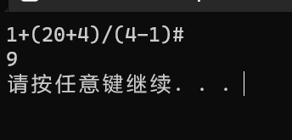

- 输入数据：2*9-6-（20+4）/（4-1）
正确结果：4

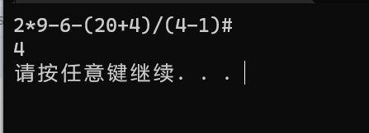
- 输入数据：12*（4-12）+（999-88）/7
正确结果：34

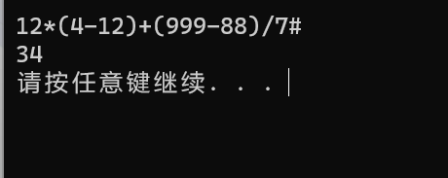
通过以上测试可以见得我所编写的程序完成了实验的要求。

实验5二叉树及其应用

一、实验目的
树是数据结构中应用极为广泛的非线性结构，本单元的实验达到熟悉二叉树的存储结构的特性，以及如何应用树结构解决具体问题。

二、实验内容
利用二叉树求解表达式的值。

三、实验环境
- 使用的操作系统及版本。
Windows 11
- 使用的编译系统及版本。
VS code

四、实验步骤及说明
- 由输入的表达式字符串动态生成算术表达式所对应的二叉树。
- 自动完成求值运算和输出结果。

五、实验报告要求
实验报告应包括以下几个部分：
- 设计算术表达式树的存储结构；
- 给出生成表达式树算法和求解算法描述；
- 相应的程序要给出足够的注释部分；
- 给出程序的测试结果；
- 实验总结。

- 实验的源代码文本
- #include <iostream>

- #include "Queue.h"
- #include "Stack.h"
- using namespace std;

- template <typename T> //使用模板写泛型树
- struct BiNode {
- T data;
- BiNode<T> *rchild, *lchild;
- int ltag,rtag;
- };
- template <typename T>
- using BiTree = BiNode<T> *;
- template <typename T>
- using BiThrNode=BiNode<T>;
- template <typename T>
- using BiThrTree = BiThrNode<T> *;//使用using给树取别名

- template<typename V>
- void CreateExpTree(BiTree<V> &T,BiTree<V> lchild,BiTree<V> rchild,V data){
- T= new BiNode<V>;
- T->data=data;
- T->lchild=lchild;
- T->rchild=rchild;
- }
- template <typename T>//用模板创建泛型栈
- struct StackNode{
- T data;
- StackNode<T> *next;
- };
- template <typename T>
- using Stack = StackNode <T> *;

- template<typename T>
- void InitStack(Stack<T> &S){
- S=nullptr;
- }

- template<typename T>
- void Push(Stack<T> &S,T e){
- StackNode<T> *p=new StackNode<T> ;
- p->data=e;
- p->next=S;
- S=p;
- }

- template <typename T>
- void Pop(Stack<T>&S,T &e){
- if(S==nullptr)return ;
- e=S->data;
- Stack<T> p=S;
- S=S->next;
- delete p;
- }

- template<typename T>
- T GetTop(Stack<T> S){
- if(S==nullptr)return '0';
- else return S->data;
- }
- #include <iostream>
- #include <iterator>
- #include <string>
- #include<cstdlib>
- #include "BiTree.h"

- #define ERROR 0
- bool In(char ch) { //判断传入的是否是运算符
- char operators[7] = {'+', '-', '*', '/', '(', ')', '#'};
- for (int i = 0; i < 7; ++i) {
- if (operators[i] == ch) {
- return true;
- }
- }
- return false;
- }

- char Precede(char optr, char ch) { //判断栈顶运算符与字符串中运算符的优先级
- switch (optr) {
- case '+':
- case '-':
- if (ch == '*' || ch == '/' || ch == '(')
- return '<';
- else
- return '>';
- break;
- case '*':
- case '/':
- if (ch == '(')
- return '<';
- else
- return '>';
- break;
- case '(':
- if (ch == ')')
- return '=';
- else
- return '<';
- break;
- case ')':
- return '>';
- break;
- case '#':
- if (ch == '#')
- return '=';
- else
- return '<';
- break;
- default:
- exit(ERROR);
- break;
- }
- }

- void InitExpTree(BiTree<string>& T) {
- Stack<BiTree<string>> expt;//创建存放树节点的栈
- Stack<char> optr;
- string expression;
- string temp_str;
- BiTree<string> a = nullptr;
- BiTree<string> b = nullptr;
- char theta, kh;
- InitStack(expt);
- InitStack(optr);
- Push(optr, '#');
- cin >> expression;
- auto it = expression.begin();
- while ((*it) != '#' || GetTop(optr) != '#') {//字符串指针和栈顶都不空
- if (!In(*it)) {
- while (!In(*it)) {
- temp_str += *it;
- ++it; //迭代器向后移动
- }
- a = nullptr;
- b = nullptr;
- CreateExpTree(T, a, b, temp_str);
- Push(expt,T);
- temp_str = "";
- } else {
- switch (Precede(GetTop(optr), *it)) {
- case '<':
- Push(optr, *it);
- ++it;
- break;
- case '>':
- Pop(optr, theta);
- a=new BiNode<string>;
- b=new BiNode<string>;
- Pop(expt, b);
- Pop(expt, a);
- temp_str = theta;
- CreateExpTree(T, a, b, temp_str);//将栈中两节点弹出并合并在树上
- temp_str = "";
- Push(expt, T);
- break;
- case '=':
- Pop(optr, kh);
- ++it;
- break;
- default:
- exit(ERROR);
- break;
- }
- }
- }
- }

- float GetValue(string data, float a, float b) {//得到树中的计算结果
- char option = *data.begin();
- switch (option) {
- case '+':
- return a + b;
- break;
- case '-':
- return a - b;
- break;
- case '*':
- return a * b;
- break;
- case '/':
- if (!b) exit(ERROR);
- return a / b;
- break;
- default:
- cout << "运算符错误" << endl;
- exit(ERROR);
- break;
- }
- }

- float EvaluateExpTree(BiTree<string> T) {//计算二叉树
- float lvalue = 0;
- float rvalue = 0;
- if (T->lchild == nullptr && T->rchild == nullptr)
- return stof(T->data);
- else {
- lvalue = EvaluateExpTree(T->lchild);//递归将左右子树转化为浮点数
- rvalue = EvaluateExpTree(T->rchild);
- return GetValue(T->data, lvalue, rvalue);
- }
- }

- int main() {
- BiTree<string> T;
- InitExpTree(T);
- cout << EvaluateExpTree(T) << endl;
- system("pause");
- return 0;
- }

- 算法设计描述
本次实验要求使用二叉树实现求解算术表达式的值，其难点有两个，其一是如何将算术表达式使用二叉树进行表示，其二便是如何实现浮点算术运算表达式的计算。
对于第一个问题可以将算术表达式中的数值存储在二叉树的叶子节点中然后将算术运算符存储在其他节点中，如此便可每次通过递归将一个节点的两个叶子节点以其双亲节点中的运算符进行算术运算。如此一直递归下去当只剩下一个根节点时，根节点中的值即为算术表达式的结果。
对于第二个问题我所采取的解决方法时用一个字符串树存储操作数和运算符，对于连续的数字用重载的‘+’进行直接拼接，在需要计算时再使用函数stof()直接将字符串转化为浮点数。

六、测试数据
1、 输入数据：2.2*（3.1+1.20）-7.5/3
正确结果：6.96
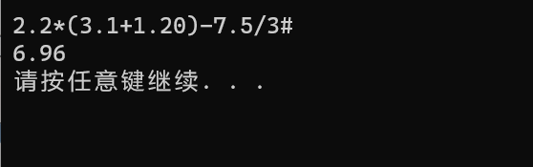

2、 输入数据：(1+2)*3+(5+6*7);
正确输出：56
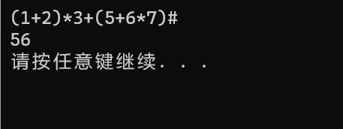

实验6 图的应用

一、实验目的
图是应用极为广泛的数据结构，也是这门课程的重点，继续使学生更了解数据结构加操作的程序设计观点。

二、实验内容
运用Dijkstra算法求最短路径。

三、实验环境
- 使用的操作系统及版本。
Windows 11
- 使用的编译系统及版本。
VSCode 2022

四、实验步骤及说明
- 将导游图看作一张带权无向图，顶点表示公园的各个景点，边表示各景点之间的道路，边上的权值表示距离，选择适当的数据结构。
- 求大门到各个景点之间的一条最短路径。

五、实验报告要求
实验报告应包括以下几个部分：
- 问题描述；
- 图的最短路径算法；
- 公园平面图；
- 程序的测试结果和问题；
- 实验总结。

1，问题描述
题目要求实现一个找到最短路径的算法，这里可以采用构建无向网使用Dijkstra算法来找到最短路径。
2，图的最短路径算法---Dijkstra算法
算法步骤
初始化：
- 将源点v₀加到S中，即S[v₀] = true;
- 将v₀到各个终点的最短路径长度初始化为权值，即D[i] = G.arcs[v₀][v_{i}] (v_{i} ∈ V-S);
- 如果v₀和顶点v_{i}之间有弧，则将v_{i}的前驱置为v₀,即Path[i] = v₀,否则Path[i] = -1;
循环n-1次，执行以下操作：
- 选择下一条最短路径的终点v_{k},使得：D[k] = Min{D[i] | v_{i} ∈ V-S};
- 将v_{k}加到S中，即S[v_{k}] = true;
- 根据条件更新从 v₀ 出发到集合 V-S 上任一顶点的最短路径的长度，若条件 D[k] + G.arcs[k][i] < D[i] 成立，则更新 D[i] = D[k]+G.arcs[k][i], 同时更改 v_{i} 的前驱为 v_{k}; Path[i] = k;
3，公园平面图
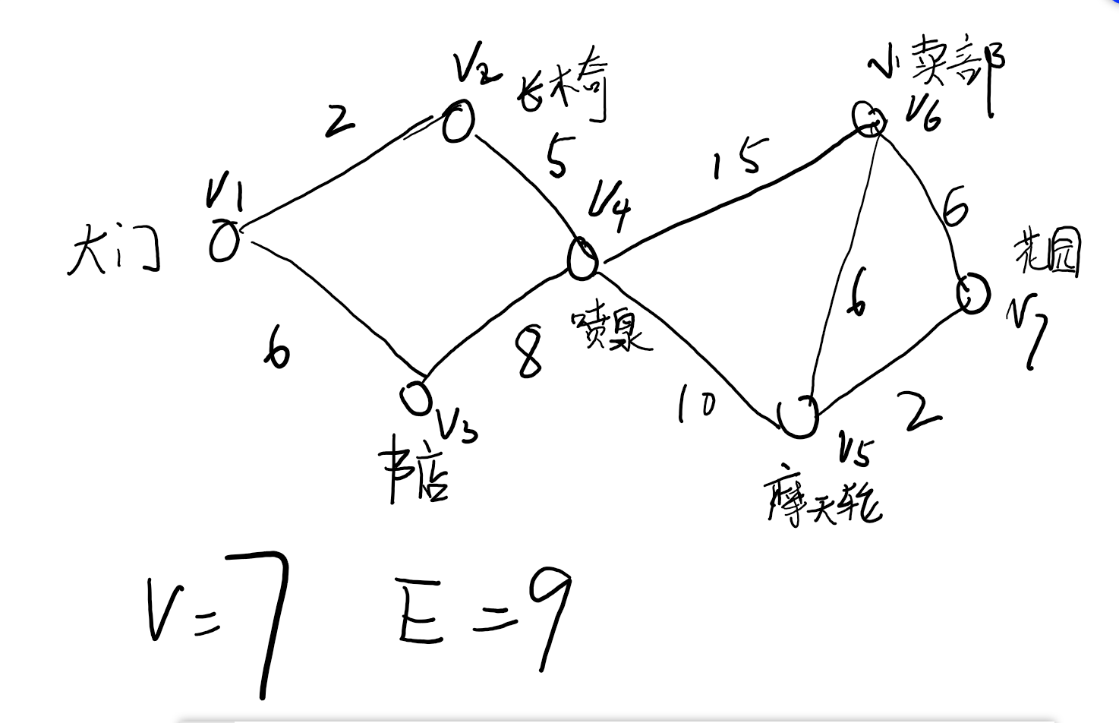
4，程序源代码
- #ifndef AMGRAPH
- #define AMGRAPH
- #define MVNum 100
- #define infinite 32767
- using namespace std;
- #include <iostream>
- #endif
- template <typename V, typename A>
- struct AMGraph {
- V vexs[MVNum]; // 顶点表
- A arcs[MVNum][MVNum]; // 邻接矩阵
- int vexnum, arcnum;
- }; // Adjacency Matrix Graph

- template <typename V, typename A>
- int LocateVex(AMGraph<V, A> G, V v) {
- for (int i = 0; i < G.vexnum; ++i) {
- if (G.vexs[i] == v) {
- return i;
- }
- }
- return -1;
- }

- template <typename V, typename A>
- void CreateUDN(AMGraph<V, A>& G) {
- cout << "请输入图的顶点数和边数" << endl;
- cin >> G.vexnum >> G.arcnum;
- cout<<"请依次输入顶点名称"<<endl;
- for (int i = 0; i < G.vexnum; ++i) {
- // cout << "请输入第" << i + 1 << "个节点的名称" << endl;
- cin >> G.vexs[i];
- }
- for (int i = 0; i < G.vexnum; ++i)
- for (int j = 0; j < G.arcnum; ++j) G.arcs[i][j] = infinite;
- V v1, v2;
- A w;
- for (int k = 0; k < G.arcnum; ++k) {
- cout << "请输入边的头和尾，以及权值" << endl;
- cin >> v1 >> v2 >> w;
- int i = LocateVex(G, v1);
- int j = LocateVex(G, v2);
- G.arcs[i][j] = w;
- G.arcs[j][i] = G.arcs[i][j];
- }
- return;
- }

- #ifndef Dijkstra_def
- #define Dijkstra_def
- #include <cstdio>
- #include <iostream>

- #include "AMGraph.h"
- using namespace std;
- #define MAX 514
- #endif

- int dis[MAX],
- path[MAX]; // dis保存最短路径的总权值，path通过保存路径的前驱结点来保存路径
- bool book[MAX]; // 已找到的最短路径的集合

- template <typename V, typename A>
- void Dijkstra(AMGraph<V, A> &G, int v0) {
- // 对各数组进行初始化
- for (int v = 0; v < G.vexnum; v++) {
- book[v] = 0;
- dis[v] = G.arcs[v0][v];
- path[v] = 0;
- }
- // 由于以v0位下标的顶点为起始点，所以不用再判断
- dis[v0] = 0;
- book[v0] = 1;
- int k = 0;
- for (int i = 0; i < G.vexnum; i++) {
- int min = infinite;
- // 选择到各顶点权值最小的顶点，即为本次能确定最短路径的顶点
- for (int w = 0; w < G.vexnum; w++) {
- if (!book[w]) {
- if (dis[w] < min) {
- k = w;
- min = dis[w];
- }
- }
- }
- // 设置该顶点的标志位为1，避免下次重复判断
- book[k] = 1;
- // 对v0到各顶点的权值进行更新
- for (int w = 0; w < G.vexnum; w++) {
- if (!book[w] && (min + G.arcs[k][w] < dis[w])) {
- dis[w] = min + G.arcs[k][w];
- path[w] = k; // 记录各个最短路径上存在的顶点
- }
- }
- }
- }

- int main() {
- AMGraph<string, int> G;
- CreateUDN(G);
- int v0;
- cout << "请输要查找那个顶点的最短路径" << endl;
- cin >> v0;
- v0--;
- Dijkstra(G, v0);
- cout << "最短路径为" << endl;
- for (int i = 1; i < G.vexnum; i++) {
- cout << i + 1 << "->" << v0 + 1 << "的最短路径中的顶点有:";
- cout << i + 1 << "-";
- int j = i;
- // 由于每一段最短路径上都记录着经过的顶点，所以采用嵌套的方式输出即可得到各个最短路径上的所有顶点
- while (path[j] != 0) {
- cout << path[j] + 1 << "-";
- j = path[j];
- }
- cout << v0 + 1 << endl;
- }
- cout << "源点到各顶点的最短路径长度为:" << endl;
- for (int i = 0; i < G.vexnum; i++) {
- cout << G.vexs[v0] << "-" << G.vexs[i] << ":" << dis[i] << endl;
- }
- system("pause");
- return 0;
- }
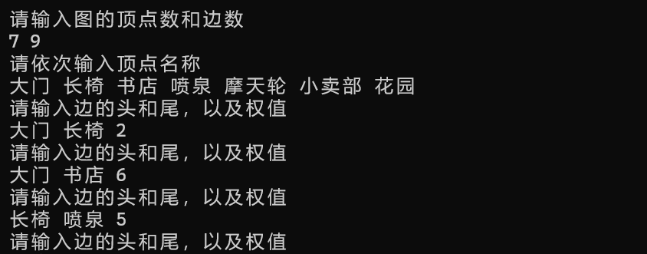
测试程序：
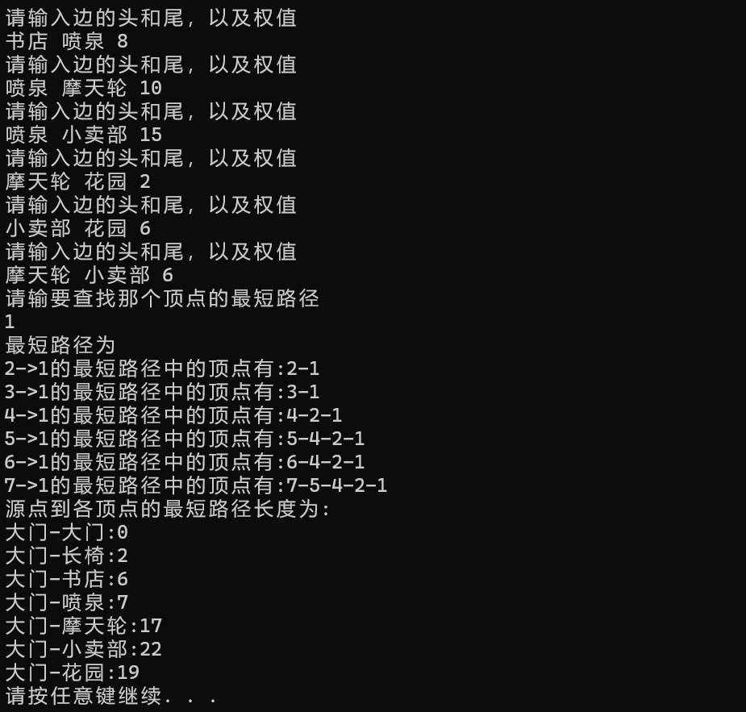
由此见得，可以由此程序求得最短路径。
5，实验总结
经过本次写本次实验，加深了我对图的理解，尝试并写出了求解图的最短路径的Dijkstra算法。我在实验过程中也遇到了许多的问题，其中之一便是如何让图的顶点中存储任意类型的数据，最终的解决方案是使用模板进行编写，以此实现泛型编程。

实验7查找

一、实验目的
熟练掌握散列表构造方法和检索方法及效率分析。

二、实验内容
运用除余法构造散列函数，并用拉链法解决地址冲突的散列表构造及其检索算法。

三、实验环境
- 使用的操作系统及版本。
Windows 11
- 使用的编译系统及版本。
VSCode 2022

四、实验步骤及说明
1、根据问题描述写出基本算法。
2、 运用除余法构造散列函数，并用拉链法解决地址冲突的散列表构造及其检索算法。
3、对结果进行分析总结。

五、实验报告要求
实验报告应包括以下几个部分：
1、问题描述。
2、算法描述。
3、实现算法的程序。
4、调试程序。
5、实验总结。

实验8排序

一、实验目的
深入了解各种内部排序方法及效率分析。

二、实验内容
1、对直接插入排序、简单选择排序、快速排序、希尔排序这几种常用排序算法进行比较。
2、待排序表的表长不超过100；其中数据用伪随机数产生程序产生。
3、 至少要用6组不同的输入数据做比较。
4、 要对实验结果做简单分析。

三、实验环境
- 使用的操作系统及版本。
Windows 11
- 使用的编译系统及版本。
VSCode 2022

四、实验步骤及说明
1、根据问题描述写出基本算法。
2、设计四种排序算法并用适当语言实现。
3、输入几组随机数据，并对其关键字比较次数和关键字移动次数的比较。
4、对结果进行分析。
5、进行总结。

五、实验报告要求
实验报告应包括以下几个部分：
1、问题描述。
2、四种排序算法描述。
3、实现算法的程序。
4、调试程序。
5、比较各算法中的关键字比较次数和关键字移动次数。

